|  |  |
| --- | --- |
| Gerb-BMSTU_01 | **Министерство науки и высшего образования Российской Федерации**  **Федеральное государственное бюджетное образовательное учреждение**  **высшего образования**  **«Московский государственный технический университет**  **имени Н.Э. Баумана**  **(национальный исследовательский университет)»**  **(МГТУ им. Н.Э. Баумана)** |

Факультет: «Специальное машиностроение»

Кафедра: «Робототехнические системы и мехатроника»

**Лабораторная работа № 3**

по курсу «Теория автоматического управления»

Вариант 3

Выполнил: Садовец Роман

Группа: СМ7-62Б

Проверил(а):

Москва, 2024 г.

1. **Моделирование электрических цепей**

В данном пункте мы будем собирать электрическую схему (рис. 1) с помощью инструментов Simscape.

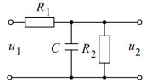

Рис. 1. Электрическая схема

Параметры электрической схемы:

$$R_{1}=11375 Ом; R_{2}=1105 Ом.$$

$$С=2 мкФ.$$

$$U_{1}=U_{вх}=12 В.$$

Разработаем электрическую схему с помощью инструментов Simscape (рис.2). Введем в каждом из элементов схемы параметры, указанные выше (рис. 3-6).

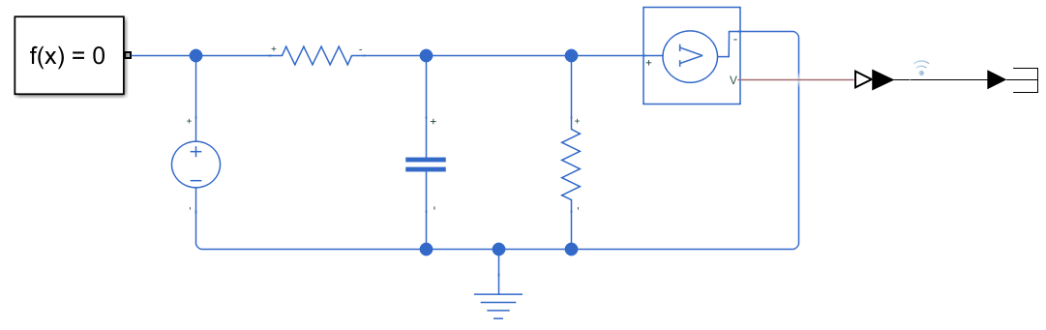

Рис. 2. Электрическая схема на базе инструментов Simscape

Все проработанный файлы находятся на GitHub (см. прил. 1) внутри директории Lab-3/”Optional part”.

Выведем график выходного напряжения $U_{2}=U_{вых}$ в зависимости от времени (рис. 7). Время моделирования: 0.015 сек.

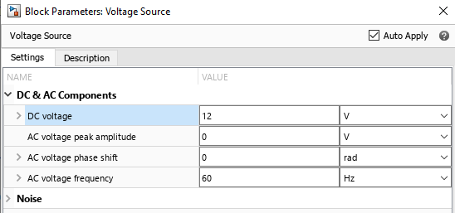

Рис. 3. Параметры блока Voltage Source (источника питания)

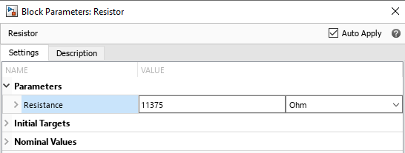

Рис. 4. Параметры блока Resistor (R1)

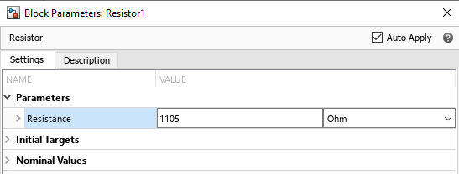

Рис. 5. Параметры блока Resistor1 (R2)

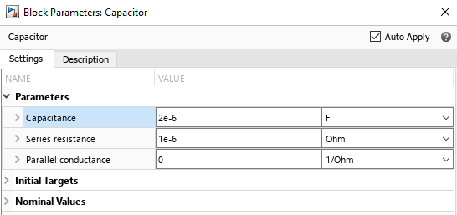

Рис. 6. Параметры блока Capacitor (конденсатора)

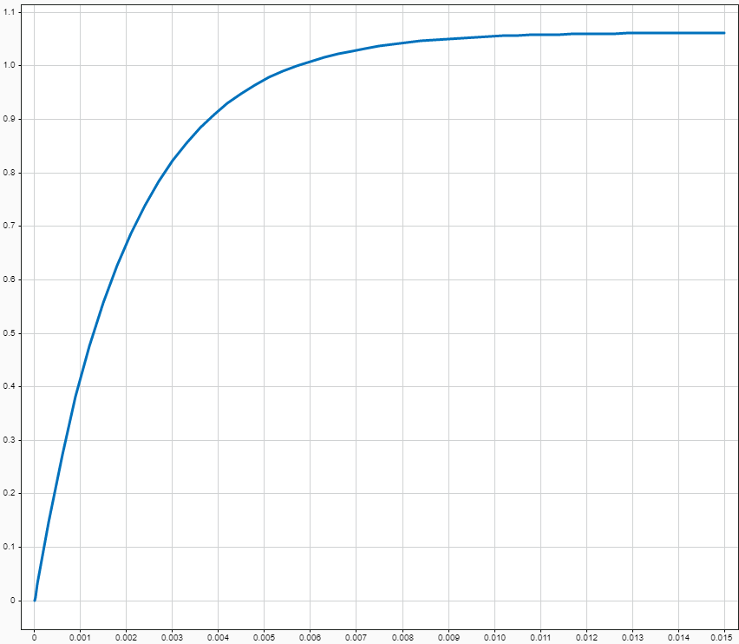

Рис. 7. Выходное напряжение схемы

1. **Модель следящего привода**

В данном пункте мы будем собирать модель следящего привода с помощью инструментов Simscape. Будем отслеживать **угловую** **скорость** вращения вала

За основу возьмем бесколлекторный двигатель постоянного тока с неподвижным корпусом, т.е. с расположением медных обмоток на корпусе двигателя и магнитов на валу (в англоязычной литературе - inrunner BLDC). Модель мотора выберем из каталога Maxon motors (см. прил. 2). Возьмем мотор ECX SPEED 16 M (стр. 178, прил. 2) при входном напряжении 24 В (см. рис. 8-10).

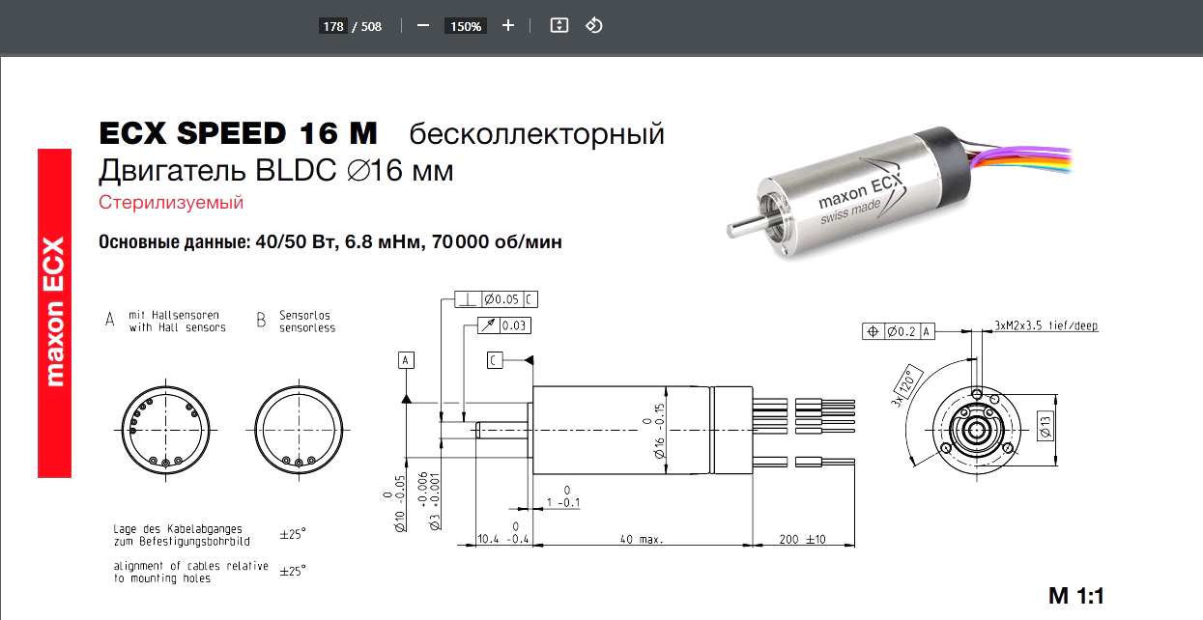

Рис. 8. Чертеж и схема выбранного двигателя

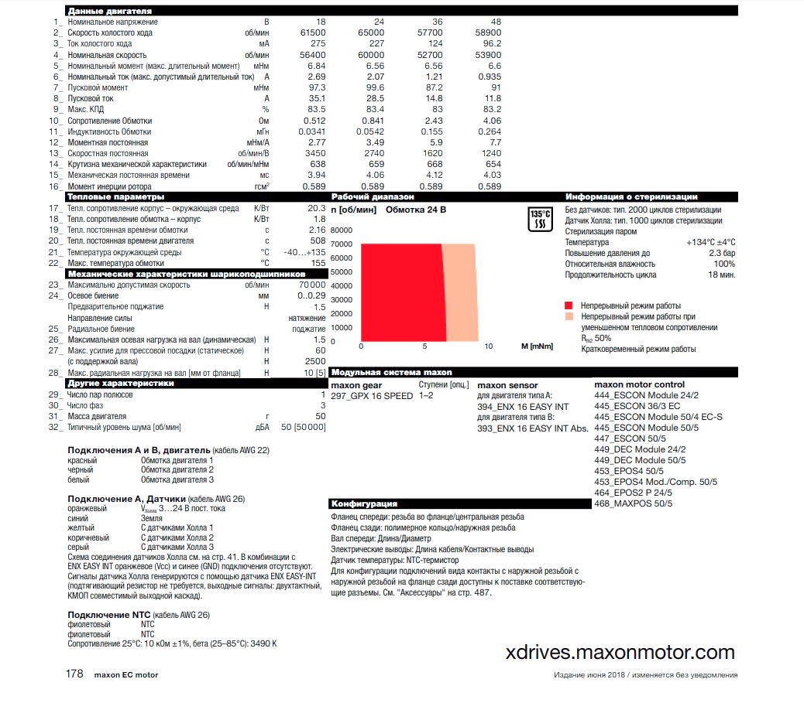

Рис. 9. Параметры ECX SPEED 16 M (1)

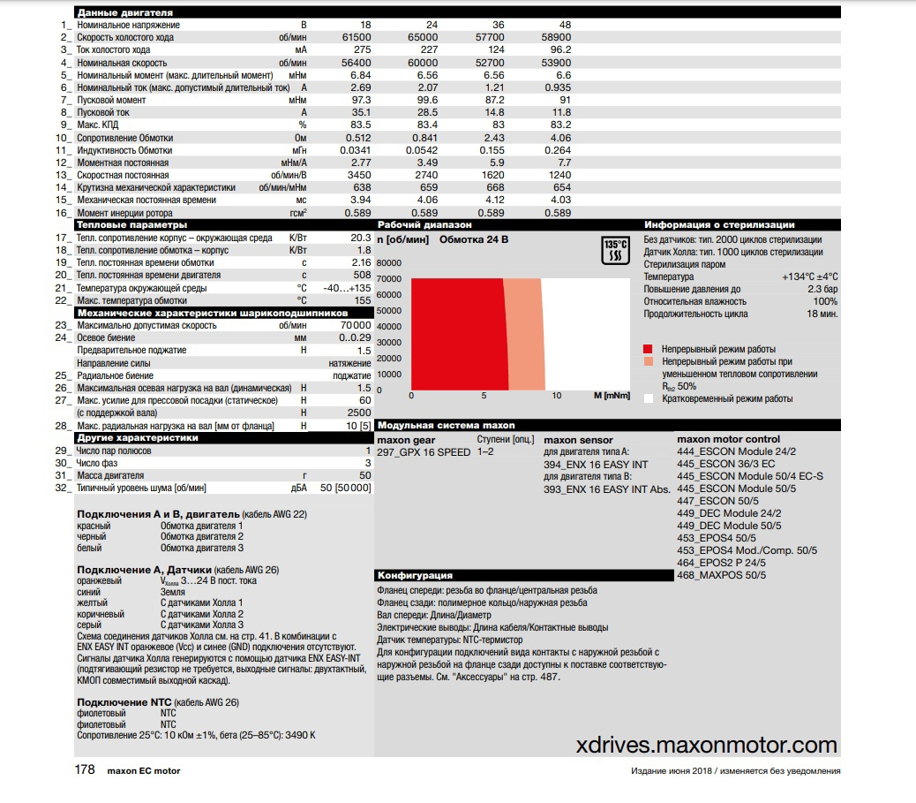

Рис. 10. Параметры ECX SPEED 16 M (2)

Выберем схему включения мотора «треугольником» (в англоязычной литературе - Delta-wound) (см. рис. 11). Подобная схема дает большее значение максимальной скорости, но меньший момент на валу двигателя.

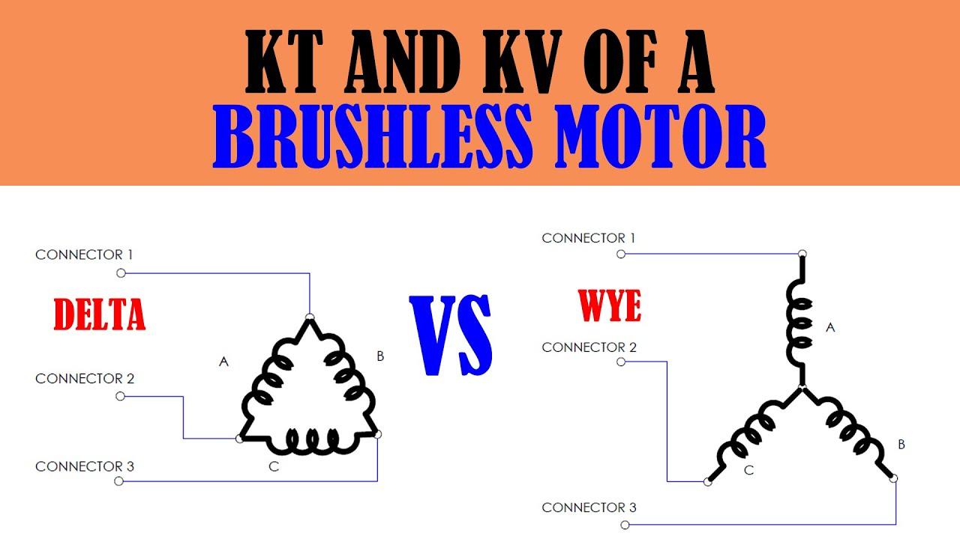

Рис. 11. Схема включения треугольником

Как видно по схеме включения, на вход нам необходимо подавать трехфазный сигнал. Предположим, что на руках мы обладаем исключительно постоянными источниками питания (далее ИП). Реализовать трехфазный сигнал из постоянного можно с помощью схемы трехфазного инвертора (см. рис. 12).

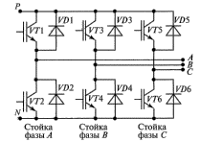

Рис. 12. Схема трехфазного инвертора на биполярных транзисторах

P – положительное напряжение (+), N – отрицательное напряжение (-), т.е. для корректного управления необходимо иметь двуполярное питание. Самое простое решения – использовать две батарейки одинакового номинального напряжения с заземлением (GND) между ними (рис. 13).

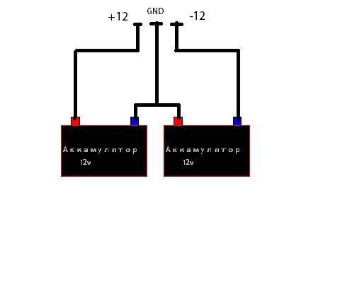

Рис. 13. Схема двуполярного ИП

Реализуем данные схемы инструментами Simulink.

На рисунке 14 реализована схема с двуполярным питанием и солвером (выбран ode1be – «Обратный Эйлер») для Simscape. Напряжение батарей – 24 В

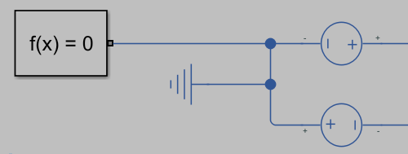

Рис. 14. Схема двуполярного ИП в Simulink

Для получения структурной схемы BLDC мотора, воспользуемся встроенным в Simscape блоком BLDC (рис. 15). Параметры выбранного нами двигателя уже занесены в общую библиотеку, поэтому выбираем его из общего каталога двигателей (BLDC → Selected part → Maxon:ECXSPEED\_16M\_24)

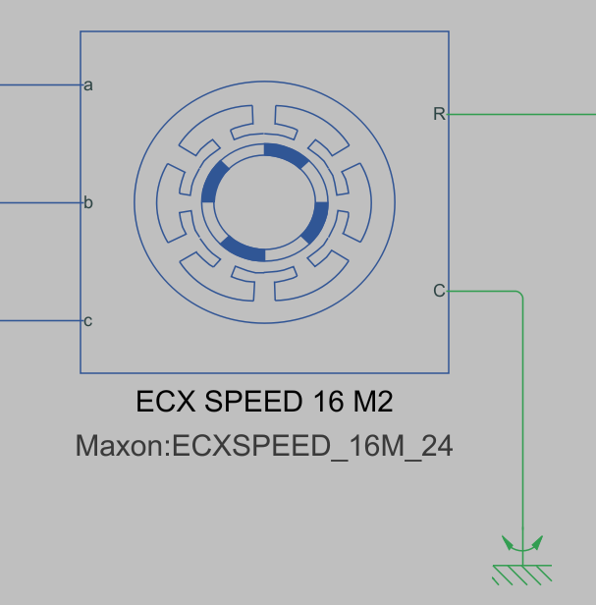

Рис. 15. Модель BLDS в Simulink

На рисунке 16 представлена схема реализации трехфазного инвертора с использованием MOSFET-транзисторов в виде идеальных ключей. С полным объяснением принципа его работы можно ознакомиться по ссылке из приложения 4. На выходе между фазами мы будем получать синусоидальный сигнал со смещением на 120 градусов. Такая схема позволит стабильно управлять BLDC мотором.

Следующим пунктом является переключение транзисторов в зависимости от угла, на который повернут вал. Для нашего мотора используются **Датчики Холла** (3 шт.), расположенные по окружности мотора. Для простоты управления разобьем окружность на 6 секторов (см. рис. 17). 3 черных прямоугольника – датчики Холла. В зависимости от сектора будем открыть различные затворы транзисторов. Структурная схема для определения сектора представлена на рисунке 18.

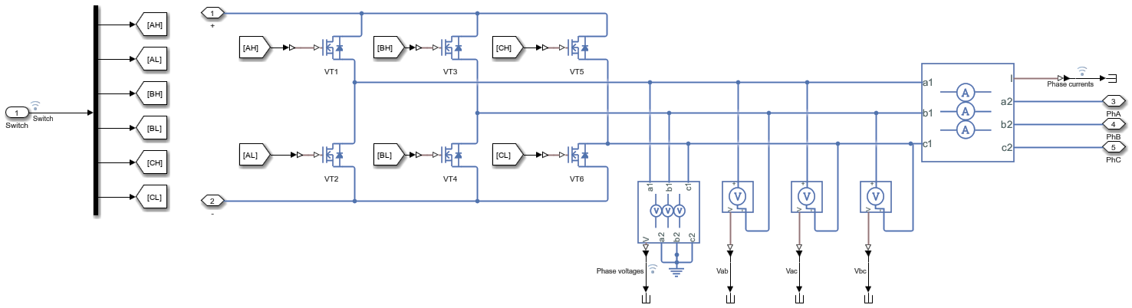

Рис. 16. Схема трехфазного инвертора с идеальными ключами на базе MOSFET-транзисторов в Simulink

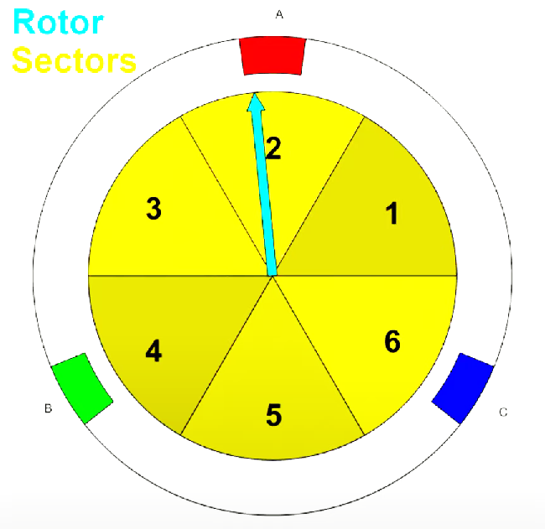

Рис. 17. Сектора для переключения транзисторов

Далее необходимо полученный сектор отправить на схему коммутации, определяющую открытие/закрытие транзисторов. Опираясь на принципы работы трехфазного инвертора, реализуем блок коммутации, представленный на рисунке 19. Напряжение в 1 Вольт является достаточным для открытия транзистора в трехфазном инверторе (был подобран такой транзистор). Каждому сектору соответствуют свои собственные транзисторы. Для торможения будем закрывать все затворы инвертора – весь ток будет стекать через обратные диоды.

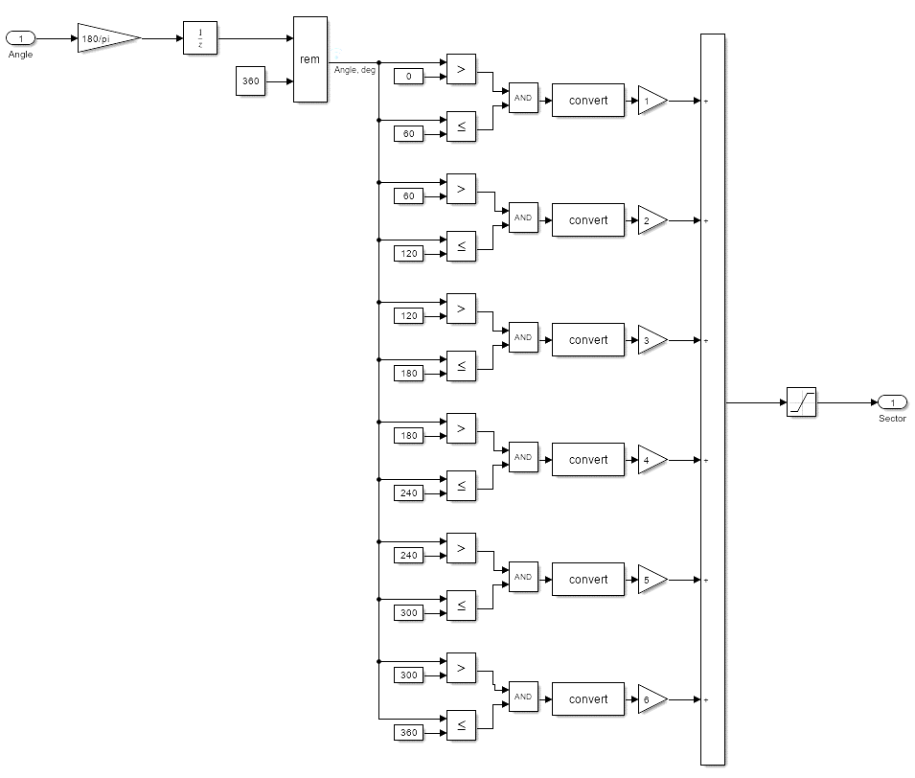

Рис. 18. Схема определение текущего сектора, в котором расположены магниты.

На рисунке 19 также можно заметить ШИМ-генератор. Он необходим для регулирования степени приоткрытия/призакрытия транзисторов, что влияет на амплитуду выходного выходного синусоидального сигнала (происходит быстрое переключение транзистора из закрытого состояния в открытое).

ШИМ-генератор даёт возможность нам контролировать скорость вращения вала, создать обратную связь (далее ОС) по скорости/положению. Параметром для формирования контура ОС в таком случае является **скважность** – процент заполнения ШИМ-сигнала (иногда именуется Периодом Импульса $τ_{и}$; лежит в промежутке [0; 1]). Для генерирования необходимой скважности создадим регулятор (блок управления), который будет формировать необходимую скважность для управления двигателем. Для генератора ШИМ назначим частоту, равную 200 кГц.

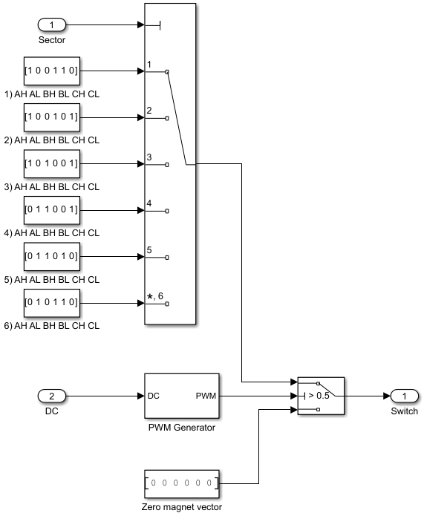

Рис. 19. Схема коммутации и формирования ШИМ-сигнала.

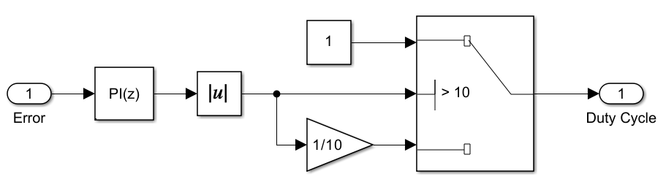

Рис. 20. Формирователь скважности ШИМ-генератора (Блок управления)

Поскольку синтез не является обязательной составляющей для выполнения лабораторной работы, то назначим параметры дискретного PI-регулятора произвольными, но отображающими минимальную работоспособность схемы (рис. 21).

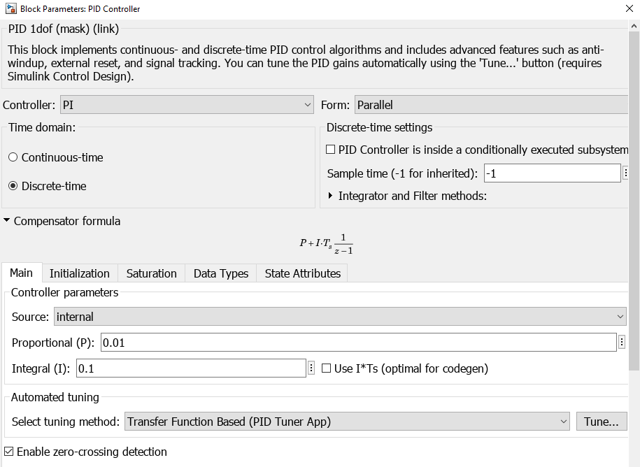

Рис. 21. Параметры PI-регулятора

Соберем все блоки воедино (рис. 22) и попробуем провести эксперимент для удержания скорости 10000 оборотов в минуту, при том приложив нагрузку 0.64 г\*см^2 на выходной вал (например, колесо).

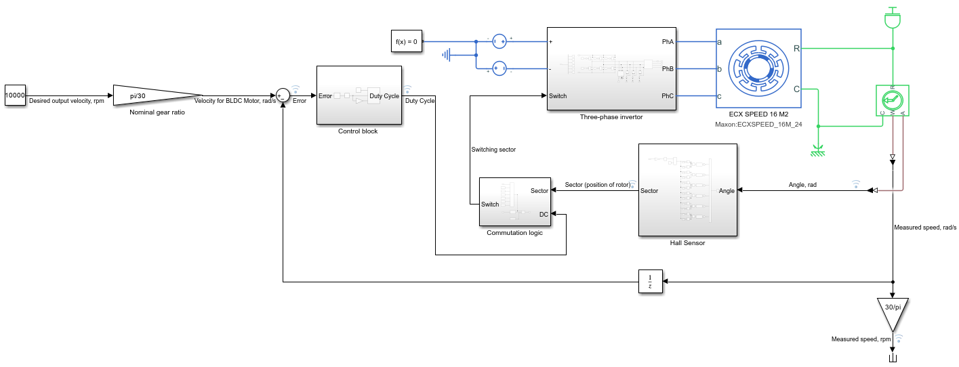

Рис. 22. Общая структурная схема следящего привода

Выполним моделирования нашей системы следящего привода в течение 0.015 секунд (объяснение выбранному времени дано ниже), и выведем графики скорости вращения выходного вала (рис. 23), трехфазному напряжению (рис. 24), сигналу скважности (рис. 25), сигналу ошибки (рис. 26) и сигналу переключения секторов (рис. 27).

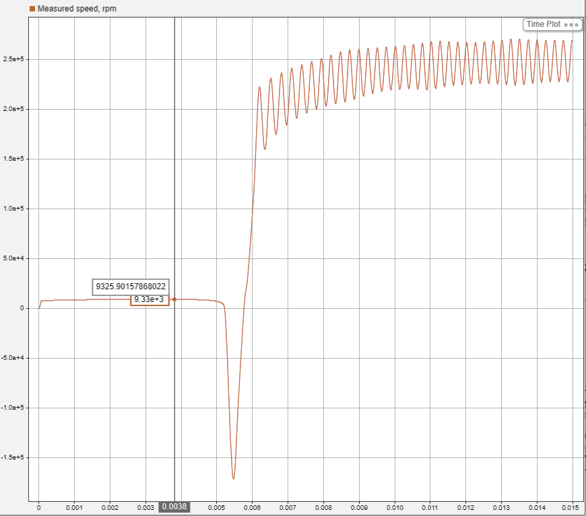

Рис. 23. Выходная скорость вращения вала

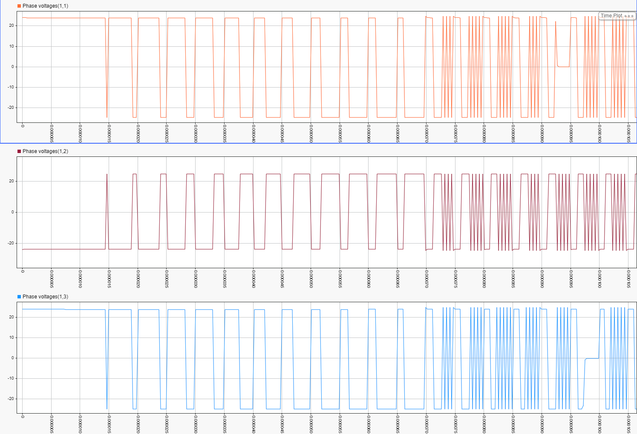

Рис. 24. Напряжение между фазами в процессе работы

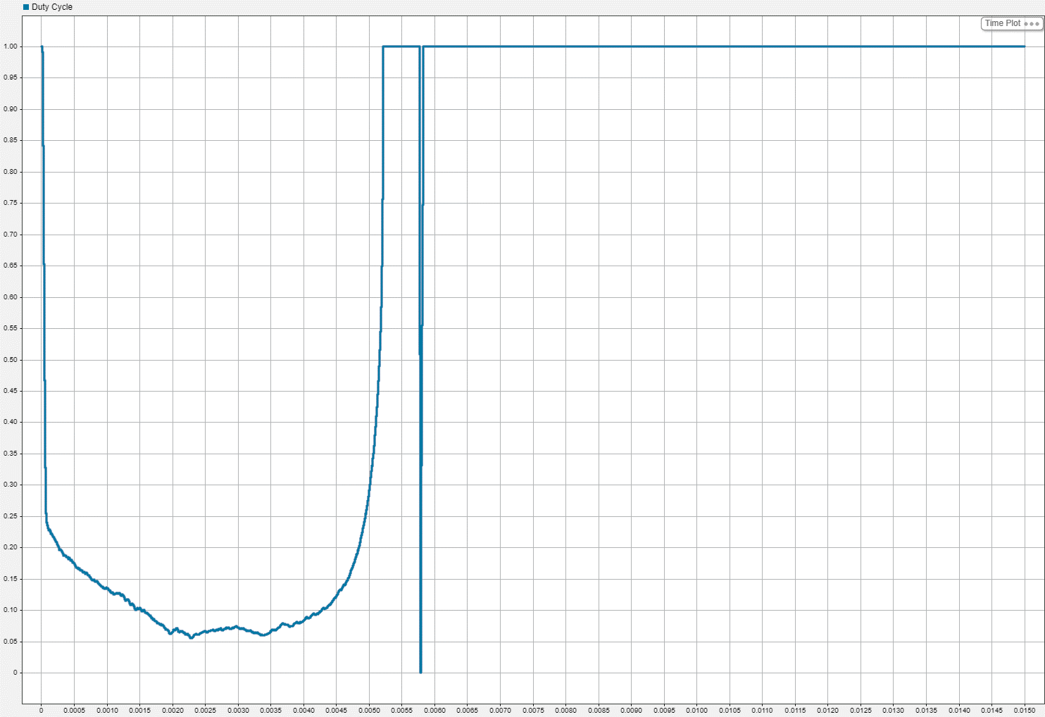

Рис. 25. Сигнал скважности

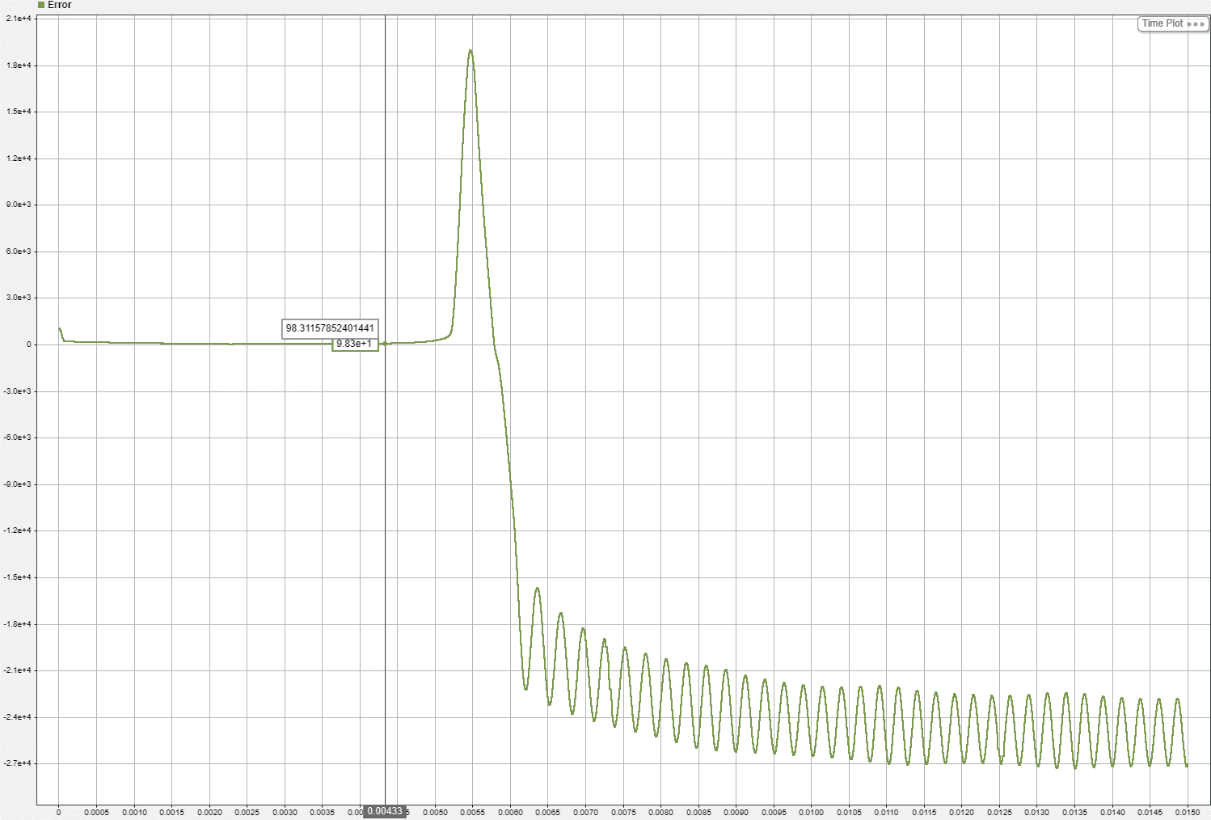

Рис. 26. Сигнал ошибки системы

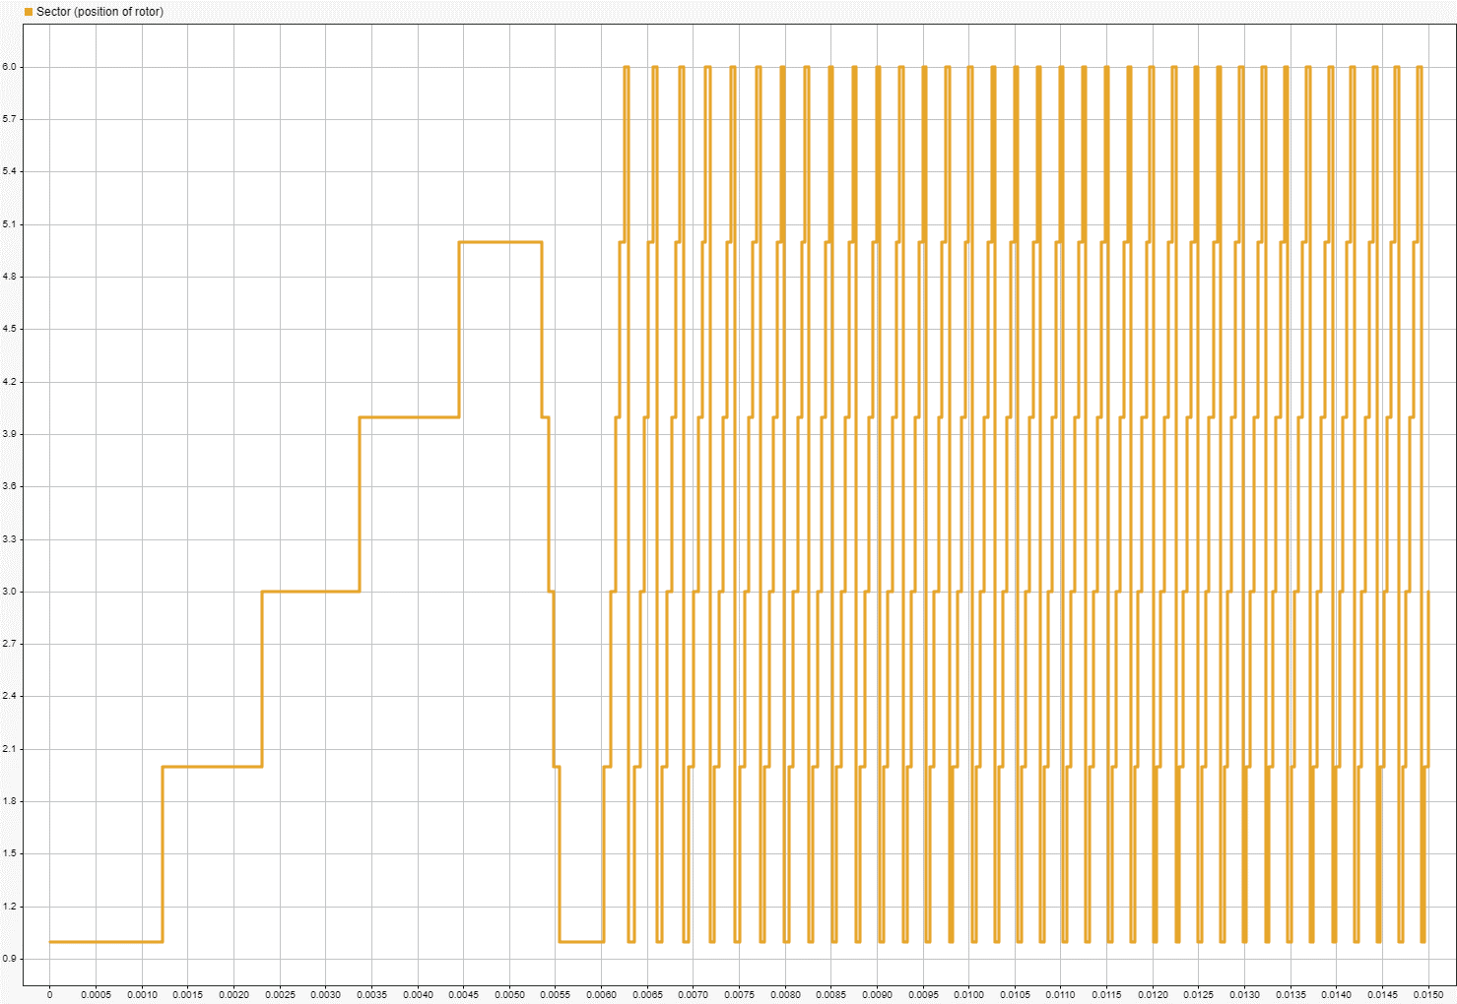

Рис. 27. Сигнал переключения секторов

Модель нашего следящего привода хоть и не долгое время, но смогла выполнить задание и удерживать необходимую скорость некоторое количество времени. После же малого промежутка времени наша система стала расходиться и регулятор перестал справляться с входным сигналом ошибки. Следующей задачей по улучшению работы привода является синтез параметров регулятора (параметры ПИ-регулятора в этой модели были подобраны произвольно).

Также была осуществлена попытка прикрепления к валу двух планетарных редукторов и нагрузки, но подбор произвольных параметров под них стал слишком затруднителен.

Также одним из улучшений работы схемы может быть введение фильтра высокочастотных помех сигнала скорости (на входе в блок управления). Таковыми могут выступать фильтры Баттерворта, Бесселя, эллиптический, Калмана, скользящее среднее и другие.

**Вывод**: в ходе работы мы получили работающую схему следящего привода, реализованного на базе inrunner BLDC мотора ECX SPEED 16 M с датчиками Холла. Данная модель продемонстрировала свою работоспособность и пригодность для моделирования реальных систем, но требует большого количества доработок и улучшений для большей стабильности и времени работы.

**Приложение**

1. Публичный репозиторий для лабораторных по ТАУ // GitHub URL: <https://github.com/RiXenGC/Theory-of-Automatic-Control>
2. А.С. Анучин Системы управления электроприводов: учебник для вузов. - Москва: Издательский дом МЭИ, 2015. - 373 с.
3. Maxon motors HIGH PRECISION DRIVES AND SYSTEMS. - 2018/2019. - 508 с.
4. Introduction in Three-phased power invertors // YouTube URL: <https://www.youtube.com/watch?v=_hCvm-WWVWY>
5. Brushless Motor Control with Simulink // YouTube URL: <https://youtube.com/playlist?list=PLn8PRpmsu08qL-EG3DRMtRyokpXQJyhp7&si=U_JC70BT_fZEWgvq>